（ 二 ）年级（ 2 ）班暑期和乐娃之星
照片：
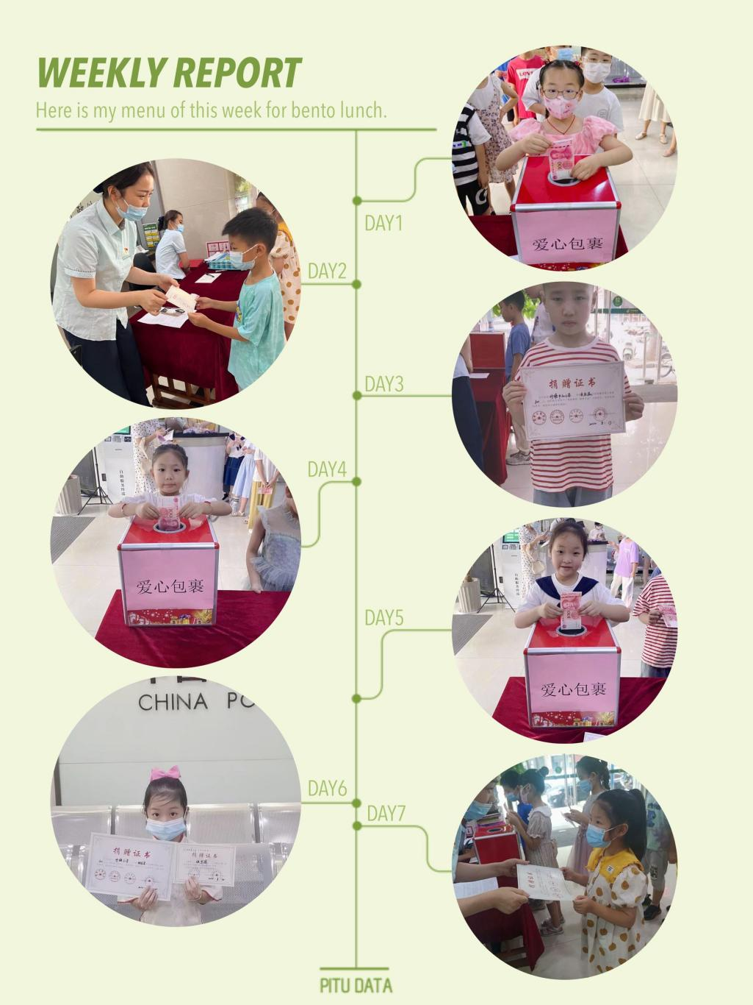

主要事迹：
大家好，我们是来自二（2）班的韩沛钰、周少卿、黄敬瀛、高雨晨、魏可歆、张可渲和周桐宇。这个暑假我们不仅徜徉于书海，感受文字带给我们的快乐，而且经常运动、做力所能及的家务。 我们参加了邮局的“爱邮梦想 圆梦行动”的公益活动，给贫困山区的孩子寄去爱心包裹。暑假生活过得充实而有意义。期待新学期，我们能有更大的收获！

